ФГБОУ ВО
Уфимский университет науки и технологий
Кафедра ВМиК

100 | 1 | 2 | 3 | 4 | 5 | 6 | 7 | 8 | 9 | 10 | 11 | 12
90
80
70
60
50
40
30
20
10

Кластерный анализ

ОТЧЕТ
по лабораторной работе

по Методам статистической обработки информации
(наименование дисциплины)

МСОИ, л.р. 5, отчёт
(обозначение документа)

Группа |  |  | Фамилия, И., О. | Подпись | Дата | Оценка
Группа | МО-104М
Студент |  |  | Шарыгин М.С.
Преподаватель |  |  | Абдрахманова Р.П.
Принял

Уфа 2026 г.

Содержание

1 Цель работы 3
2 Исходные данные 4
3 Практическая часть 7
3.1 Подготовка 7
3.2 Задание 7
4 Вывод 15

Цель работы
Целью работы является проведение кластерного анализа.

Исходные данные
Имеются следующие показатели производственно-хозяйственной деятельности 53 предприятий машиностроения (вариант 15):
- $y$ – производительность труда,
- $x_{1}$ – удельный вес рабочих в составе ППП,
- $x_{2}$ – удельный вес покупных изделий,
- $x_{3}$ – фондоотдача,
- $x_{4}$ – фондовооруженность труда,
- $x_{5}$ – непроизводственные расходы.
Так как будем выполнять текущую и последующие лабораторные работы на языке программирования «Python», то перенесем исходные данные в «.py» файл (рисунок 2.1 и рисунок 2.2) и напишем функцию, для получения векторов значений показателей по номеру варианта (рисунок 2.3).

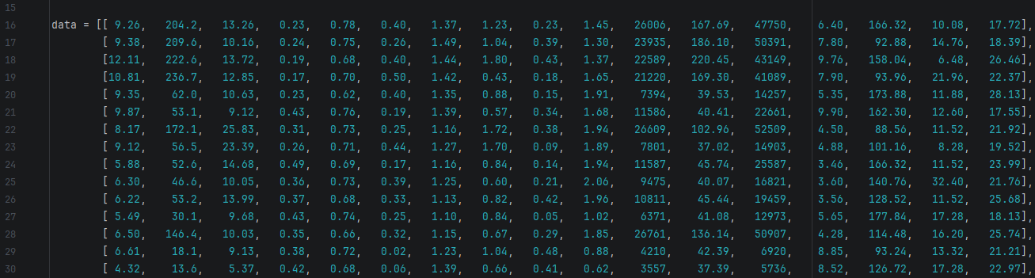
Рисунок 2.1 – Исходные данные

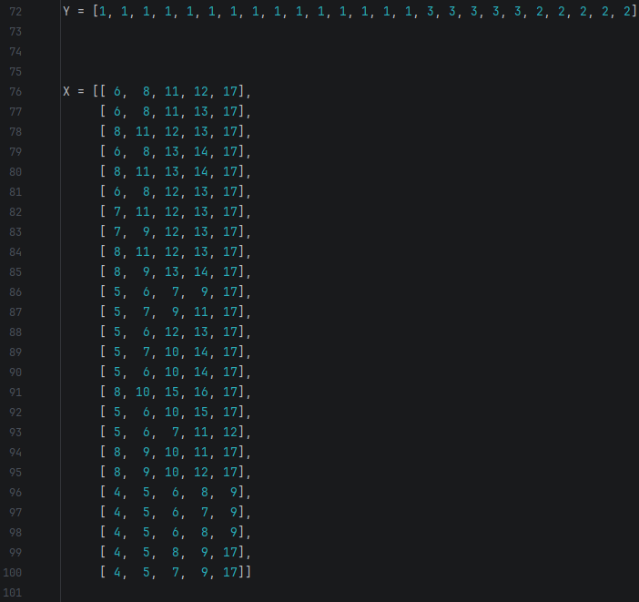
Рисунок 2.2 – Номера признаков вариантов

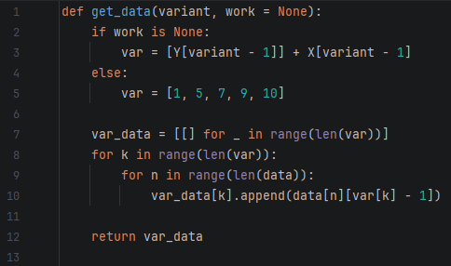
Рисунок 2.3 – Функция «получить данные»

Практическая часть

Подготовка
Сначала импортируем необходимые библиотеку и операции (рисунок 3.1), а также получим данные варианта (рисунок 3.2).

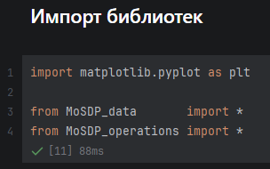
Рисунок 3.1 – Импорт библиотек

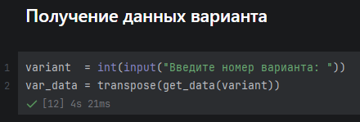
Рисунок 3.2 – Получение данных варианта

Задание
Реализуем функцию «distance()» (рисунок 3.3), которая будет находить обычное евклидово расстояние (3.1) между двумя кластерами по принципу «ближайшего соседа» (3.2):

$ρ_{E}\left(X_{i},X_{j}\right)=\sqrt{\sum_{l=1}^{k}{{\left(x_{il}-x_{jl}\right)}^{2}}}$, (3.1)

$ρ_{min}\left(S_{l}, S_{m}\right)=\min_{\begin{aligned}x_{i}∈S_{l} \\ x_{j}∈S_{m}\end{aligned}}{ρ(x_{i},x_{j})}$. (3.2)

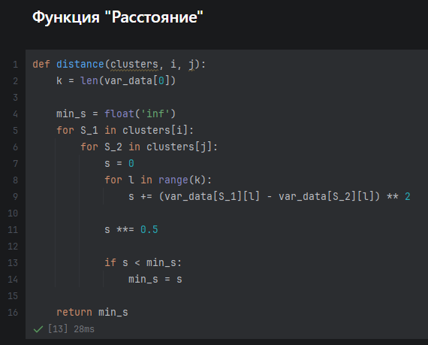
Рисунок 3.3 – Функция «расстояние»

Также подготовим функцию «show_clusters()» (рисунок 3.4), которая позволит выводить все имеющиеся на текущем шаге кластеры.

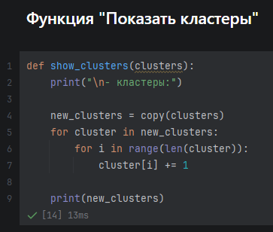
Рисунок 3.4 – Функция «показать кластеры»

Теперь, когда написаны все необходимые дополнительные функции, реализуем «алгоритм кластерного анализа» (рисунок 3.5 и рисунок 3.6), который на каждом шаге будет объединять в один кластер такие два [кластера], расстояние между которыми минимальное; также будем запоминать в массивы «associations» и «history» распределение объектов по кластерам и минимальное расстояние на каждом шаге, чтобы позже построить дендрограмму и вычислить оценки.

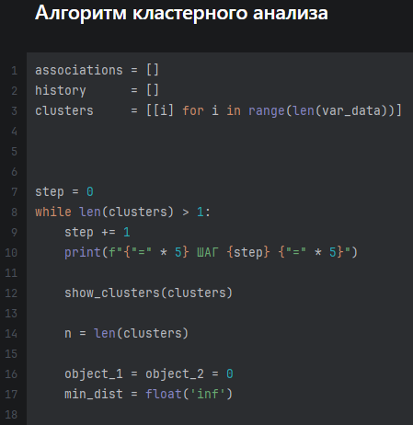
Рисунок 3.5 – Алгоритм кластерного анализа (начало)

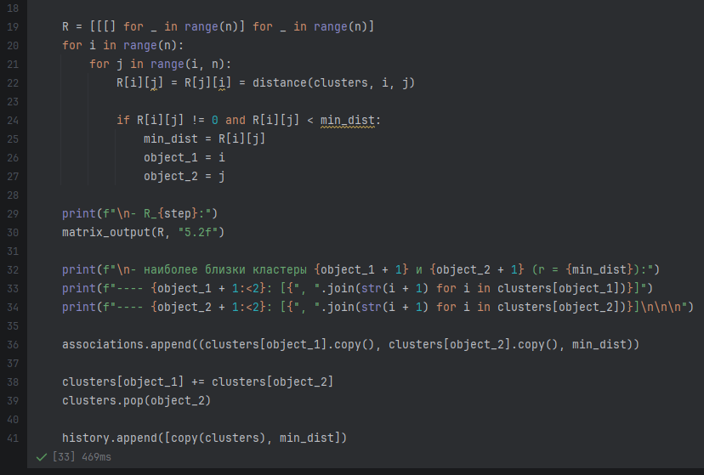
Рисунок 3.6 – Алгоритм кластерного анализа (конец)

Ниже приведены последние два шага работы «алгоритма кластерного анализа» (рисунок 3.7).

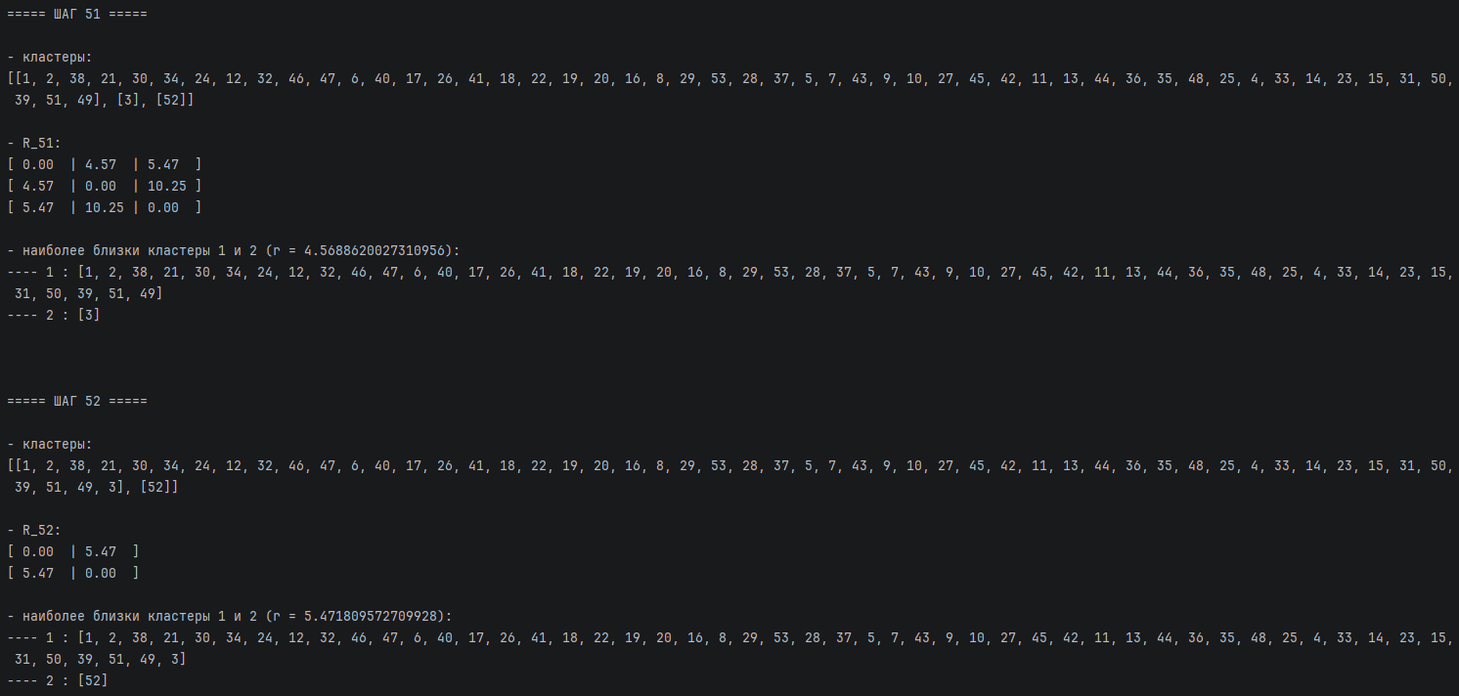
Рисунок 3.7 – Последние два шага «алгоритма кластерного анализа»

Далее построим дендрограмму результата иерархической классификации объектов (рисунок 3.8 и рисунок 3.9).

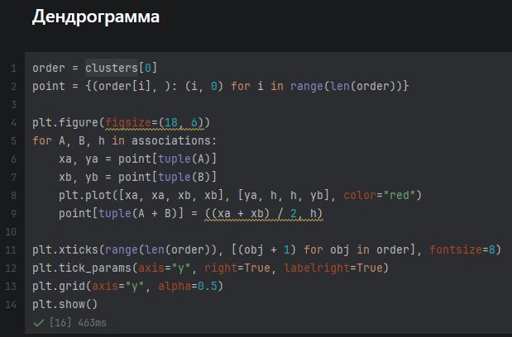
Рисунок 3.8 – Дендрограмма

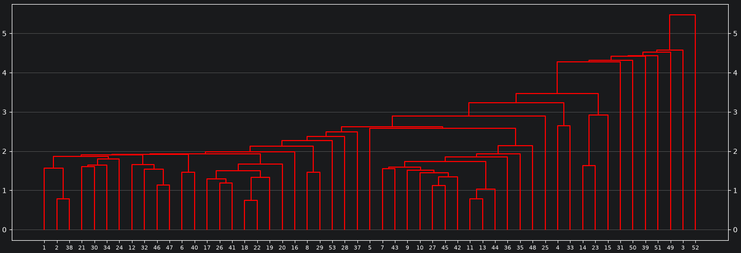
Рисунок 3.9 – Построенная дендрограмма

Выберем вариант разбиения, для чего укажем её высоту [высоту разбиения] (рисунок 3.10), то есть значение расстояния, на котором происходит большой скачок между объединениями на дендрограмме.

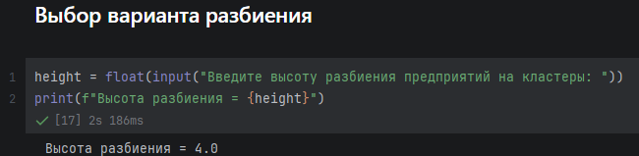
Рисунок 3.10 – Выбор варианта разбиения

После реализуем функцию «statistical_characteristics()» (рисунок 3.11), которая будет вычислять векторы средних арифметических (рисунок 3.12) и средних квадратических отклонений (рисунок 3.13) всей выборки и тех кластеров, которые есть при указанной высоте разбиения.

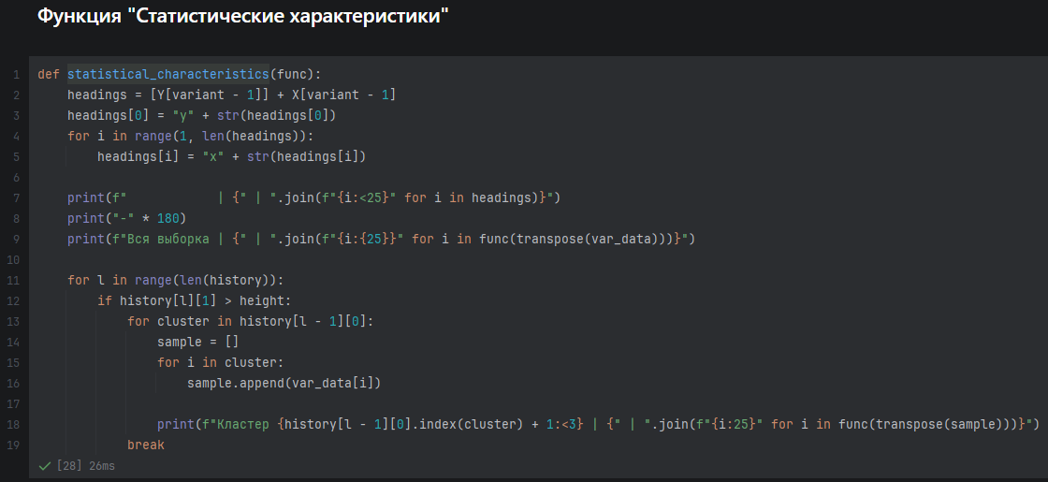
Рисунок 3.11 – Функция «статистические характеристики»

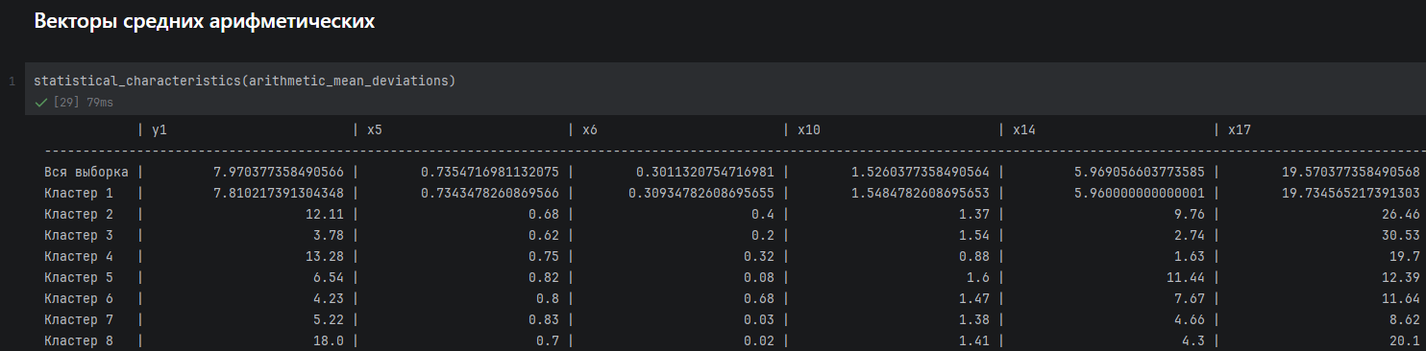
Рисунок 3.12 – Векторы средних арифметических

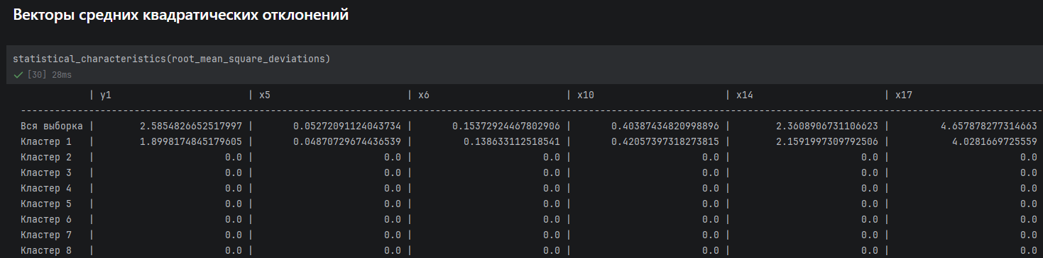
Рисунок 3.13 – Векторы средних квадратических отклонений

Таким образом, у нас получилось 8 кластеров, первый из которых примерно соответствует всей выборке, так как содержит в себе 46 предприятий, а остальные 7 – по 1 предприятию, которые значительно отличаются по статистическим характеристикам от всей выборки и первого кластера.

Вывод
В ходе лабораторной работы мы провели кластерный анализ.

